层叠样式表或简称CSS用于自定义HTML的样式和布局。自1996年以来，它们已成为所有网站的一个组成部分，并成为使您的网页美观的必要。CSS被设计成与HTML一起使用，所以有很多方法可以在页面中使用它。下面我列出了在HTML中使用CSS的6种常见方法。

1、链接的标签

链接标签是将整个CSS文件包含到HTML页面中最常见的方式。这是使用外部样式表调用的。标签不需要关闭标签。这个标签应该放在页面的标签中。

<link href=”filename.css” rel=”stylesheet”>

在上面的标签简单地改变文件名。css到您的css文件的名称。

2、样式标签

将CSS包含到HTML中的第二种方法是样式标签，它确实需要一个结束标签。这被称为内部样式。样式标记允许您在它们之间键入CSS。这些可以放在你的页面的任何地方，但最好的做法是把它们放在你的内容或标题标签上面。

<style>

body{

width: 100%;

}

h1 {

color: #FFF;

}

</style>

3、内联样式参数

您可以在大多数HTML标记中包含样式参数。这允许您对类似于id的单个标记进行样式化。

<span style=”font-size: 15px; color: #FFF;”>Hello World</style>

<h1 style=”font-family: Arial;”>Hello World</h1>

4、通过Javascript修改元素

使用javascript，您可以更改元素样式并根据需要调整它们。通常情况下，您需要一些用户交互或进行更改，然后更改页面上的元素。一个常用的用法是“显示更多”按钮，用于描述为用户打开更多的文本。这允许您对类似于id的单个标记进行样式化。

<div id=”show_more” style=”display: none;>

Additional text!

</div>>

<script>

document.getElementById(‘show_more’).style.display = ‘block’;

</script>

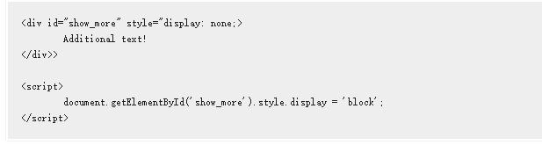

5、内部和外部风格的结合

您可以将内部样式和外部样式结合使用。这允许您包含一个站点范围的样式表，还可以为特定的页面或元素使用一些定制的样式。要做到这一点，您可以在标题中使用链接标记，并在整个页面中使用样式标记。

6、结合内部、外部和内联

结合这三种CSS样式化实践是一种简单的方法，可以精确地定制您想要的页面。您可以有一个站点范围的样式表、特定于页面的样式以及一些特定于元素的样式调整，以使页面完全符合您的需要。